Application / projet SÉraphin Parys
Spécifications Fonctionnelles détaillées

- Spécifications Fonctionnelles détaillées / Application de gestion
- Projet : Séraphin Parys
- Auteur : Mathis Penneroux
- Commentaires : Quatrième version.

Objectif du document

Ce document a pour objectif de décrire la solution applicative Gourmandise-SARL, logiciel intranet web pour la gestion commerciale de l'activité de l'entreprise : Profils vendeurs, Clients, Produits, Historiques, Commandes et Statistiques.

Ce document confidentiel est la propriété de l’entreprise Séraphin Parys.
Il ne peut être reproduit ou communiqué sans accord préalable de l’entreprise.

Historique du document

Version | Date | Rédacteur | Description
V.1.0 | 24/09/2024 | Mathis Penneroux | Spécifications Fonctionnelles Détaillées Séraphin  Parys
V2.0 | 28/10/2025 | Mathis Penneroux | Nouvelles exigences des authentifications
V3.0 | 02/12/2025 | Mathis Penneroux | Ajout d’exigences nouvelles : statistiques
V4.0 et 4.1 | 17/12/2025 | Mathis Penneroux | Ajout d’exigences nouvelles : entre commandes et clients

Diffusion
Groupe Etudiants Campus Centre

Validation
DSI Mathis Penneroux, le 04/01/2025

Sommaire

Objectif du document 1
Historique du document 2
Diffusion 2
Validation 2
1. Description de la Solution 5
1.1 Caractéristiques de la Solution 5
1.2 Historique de la Solution 5
1.3 Acteurs du Projets 5
1.4 Processus Utilisateurs Impactés 6
1.5 Applications Connexes 6
1.6 Documentation Référencée 6
1.7 Lexique / Glossaire 6
2. Aspects métiers 7
2.1 Criticité de l’Application 7
2.1.1 Criticité / population des utilisateurs 7
2.1.2 Nombre d’utilisateurs 7
2.1.3 SLA actuel en terme de support 7
2.2 Impact 7
3. Cartographie fonctionnelle 8
4. Généralités fonctionnelles 9
4.1 Acteurs 9
4.2 Matrices Acteurs / Fonctionnalités 9
4.3 Autorisations 9
5. Modèle Conceptuel et Modèle Logique de Données 10
6. Diagrammes d’activités 11
7. Fonctionnalités détaillées 12
7.1 Fonctionnalité “Authentification” 13
7.1.1 Description 13
7.1.2 Données 13
7.1.3 Ecrans / Affichage 13
7.2 Fonctionnalité “Accueil” 15
7.2.1 Description 15
7.2.2 Données 15
7.2.3 Ecrans / Affichage 15
7.3 Fonctionnalité “Produit” 17
7.3.1 Description 17
7.3.2 Ecrans / Affichage 17
7.4 Fonctionnalité “Client” 20
7.4.1 Description 20
7.4.2 Ecrans / Affichage 21
7.5 Fonctionnalité “Profil” 22
7.5.1 Description 22
7.5.2 Données 22
7.5.3 Ecrans / Affichage 23
7.6 Fonctionnalité “Commande” 24
7.6.1 Description 24
7.6.2 Données 24
7.6.3 Ecrans / Affichage 24
8. Annexes 29
8.1 Annexe 1 29
8.2 Annexe 2 29

Description de la Solution

Caractéristiques de la Solution

Le logiciel intranet web gère l’activité commerciale de l'entreprise Séraphin Parys via les modules Clients, Profils vendeurs, Produits, Commandes, Historiques et un ensemble de statistiques. Une authentification et un tableau de bord caractérisent également la solution.

Historique de la Solution
La marque « Séraphin Parys » propose une large gamme de sucreries raffinées. L’entreprise « Séraphin Parys » qui les produit dispose, parallèlement à ses circuits de distribution, d’un espace de vente directe à Toulouse dans le sud.

Aucune gestion commerciale informatique n’était utilisée. Aussi, une première version réalisée par une personne non informaticienne a été développée puis testée. Un jeu d’essai réel a été parallèlement saisi pour les clients, les vendeurs et les articles. Les informations concernant les commandes et les lignes associées, saisies également, sont quant à elles partiellement erronées (marge / Tva / …).
Non fonctionnelle, la solution n’a pas été retenue.
Seuls, la base de données (Séraphin Parys ) et un template imposé (template-modele) par l’entreprise sont à conserver et servent de support au développement de la nouvelle application.

Acteurs du Projets

Liste des acteurs impactés par le projet:
Direction Métier : Didière et Hadrien Parys, Séraphin Parys
Utilisateurs clés : Sylvain FILLARD et Marc BAUDOT, vendeurs Séraphin Parys

Responsable projet : Mathis Penneroux
Techniciens : Groupe Etudiants Campus Centre

Processus Utilisateurs Impactés

Sylvain FILLARD et Marc BAUDOT, vendeurs salariés de Séraphin Parys , après authentification, créent des commandes pour des clients et enrichissent la base de données de produits à vendre.

Applications Connexes

Il n’existe aucune application interfacée avec celle-ci.

Documentation Référencée

Il n’existe aucune documentation relative à la première version.

Lexique / Glossaire

SARL : Société À Responsabilité Limitée
VENDEURS : Personnes utilisatrices de l’application et possédant un profil

Aspects métiers

Criticité de l’Application

Criticité / population des utilisateurs

Seuls les vendeurs utilisent l’application. Le degré de criticité est faible.

Nombre d’utilisateurs

Deux vendeurs.

SLA actuel en terme de support
Un contrat de maintenance est en cours de rédaction. La partie définissant les engagements de service (SLA) est également en phase de négociation.
Toutefois, le support contractualisé avec les utilisateurs et la Séraphin Parys sera de 7 heures sur 6 jours (7x6)

Impact
L’impact d’un arrêt de service de cette application sur le reste de l’entreprise d’une part et sur le métier des utilisateurs d’autre part est faible. Une reprise de la gestion commerciale manuelle est toujours possible.

Cartographie fonctionnelle

Généralités fonctionnelles

Acteurs

2 Acteurs : Vendeurs

Matrices Acteurs / Fonctionnalités
Ces deux acteurs sont les gestionnaires de l’application. Seule restriction, ils ne peuvent éditer que leur profil personnel.

Autorisations

L’authentification est faite sur un login et un mot de passe uniquement.

Modèle Conceptuel et Modèle Logique de Données

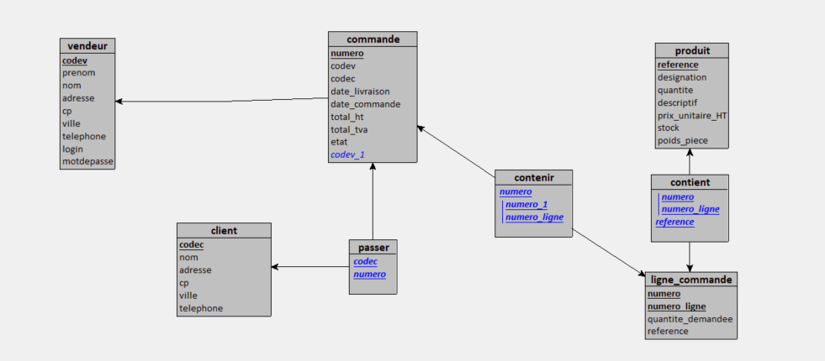
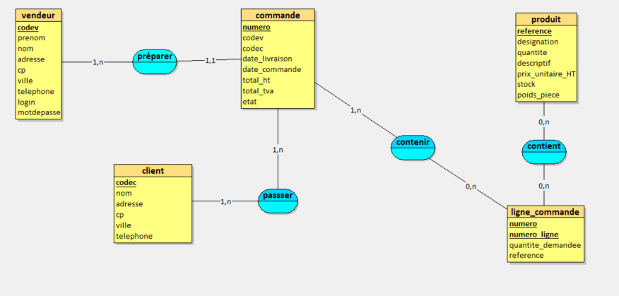

Diagrammes d’activités

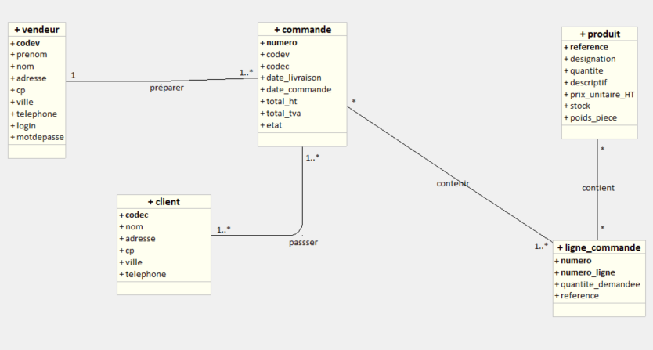

Fonctionnalités détaillées

Description générale :
Un vendeur s’authentifie (Login, Mot de passe). Il est amené à mettre à jour les clients de l’entreprise et les produits à vendre.
Le vendeur peut gérer son profil et uniquement le sien.
Il consulte un historique des commandes passées sur différents critères.
Il mémorise les commandes réalisées par les clients.
Un tableau de bord offrant un lot de statistiques est présent en page d’accueil. Chaque module est également alimenté d’informations statistiques.

Ce qui est fourni :
Séraphin Parys est une application intranet. Elle doit s’appuyer sur un Template Admin fiable. Les programmes vous sont fournis (répertoire « template-modele »). La base de données de la version première de l’application est également fournie
(Séraphin Parys).

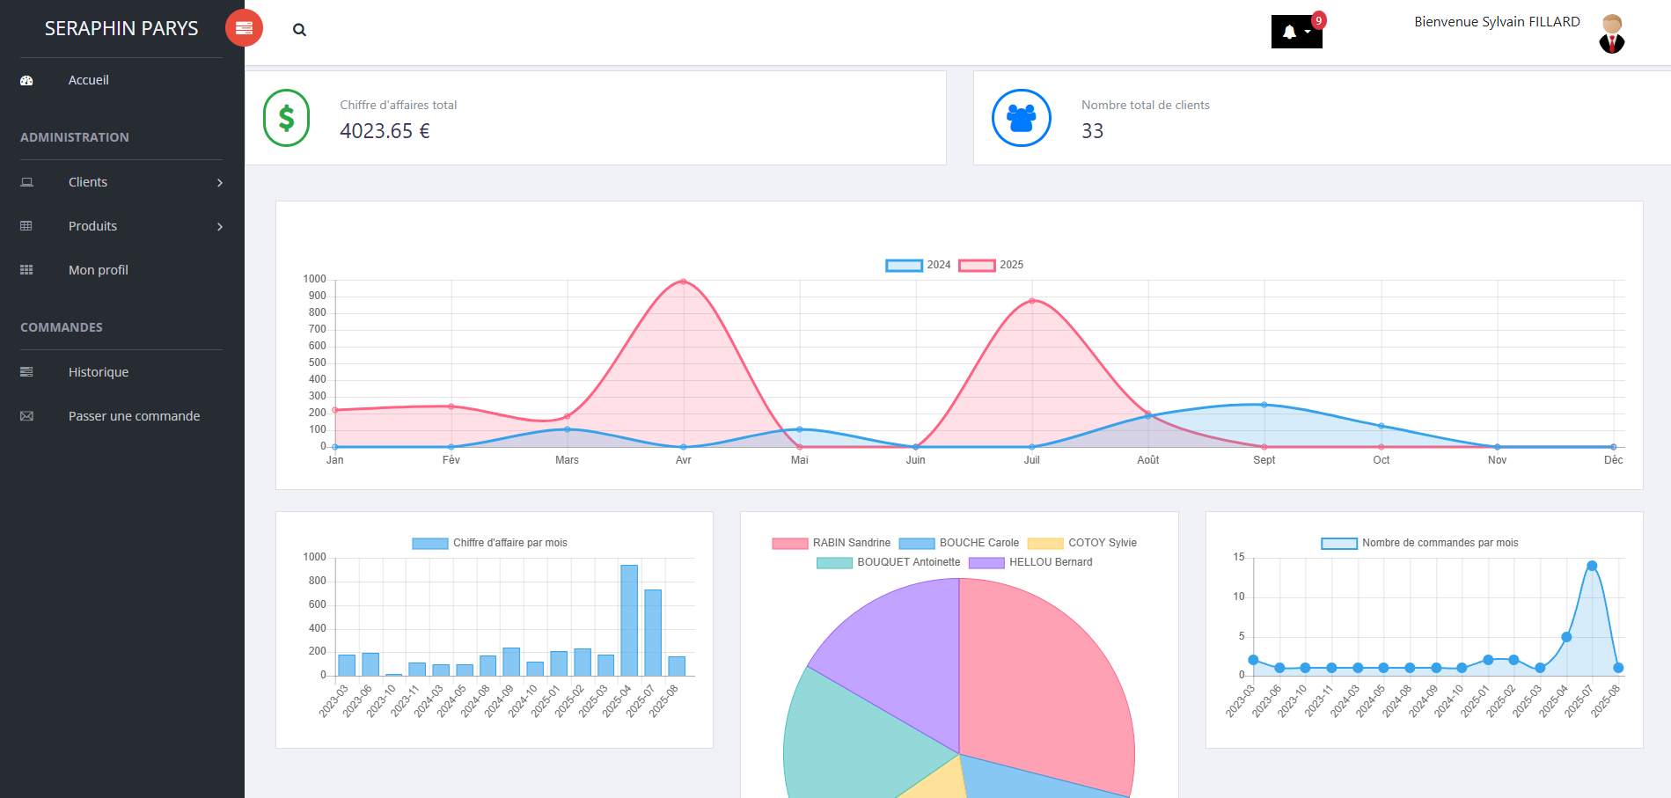

Fonctionnalité “Authentification”

Description

Le module authentification permet aux utilisateurs (vendeurs) de se connecter à l’application de manière sécurisée. L’application étant de type intranet, celle-ci requière une authentification valide. Dans le cas contraire le formulaire d’authentification est représenté avec un seul et même message pour une erreur de login ou de mot de passe.

Données

Le vendeur possède un nom et un prénom (2 rubriques différentes)
Le vendeur possède un login unique en base de données
- login : VARCHAR(255) NOT NULL UNIQUE
Le mot de passe est crypté avec une fonction de hachage qui produit une signature de 128 bits
- motdepasse : VARCHAR(255) NOT NULL

Ecrans / Affichage

Si l’identification n’est pas constatée, le formulaire d’authentification est présenté à l’utilisateur.
Un message d’erreur est affiché en cas de non correspondance entre la saisie du login et/ou du mot de passe et les informations mémorisées en base de données.
En cas d’équivalence, la redirection vers le module accueil est activée.
La déconnexion pointe également vers l’écran d’authentification.
Deux champs de saisies, un de type text et l’autre de type password, ainsi qu’un bouton de type submit composent l’écran d’authentification.

Formulaire d’authentification

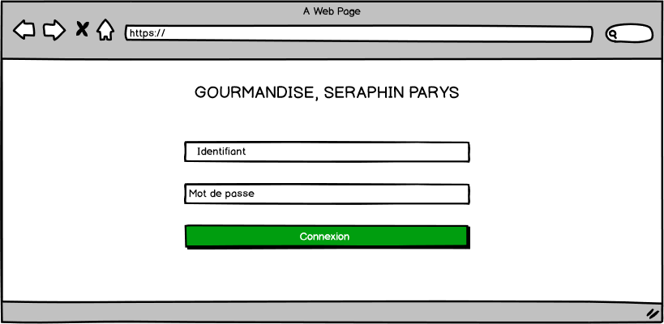

En cas d’erreur un message doit être présenté :

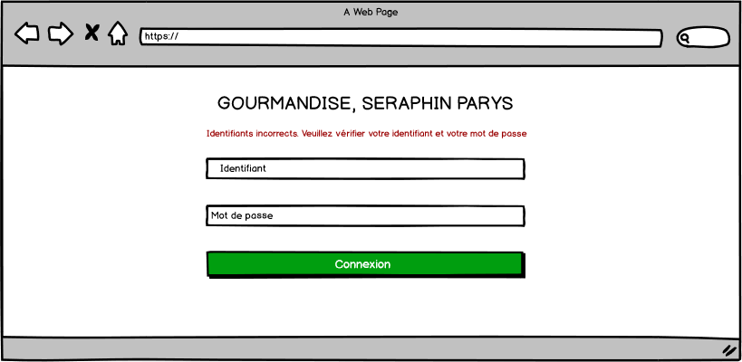

Fonctionnalité “Accueil”

Description

Le module accueil est un tableau de bord accueillant différentes statistiques.
La navigation principale du site est présentée sous forme d’un menu situé à gauche de l’écran de manière fixe. Il est présent sur l’ensemble des pages de l’application.
Un message de bienvenue est affiché et propose un lien pour la déconnexion au haut de l’écran. Ces deux dernières zones sont également communes à l’ensemble des modules développés.

Données

Les informations proposées en page d’accueil (tableau de bord) proviennent de calculs réalisés sur les données mémorisées en BD. Elle sont passées à des bibliothèques
JavaScript pour un affichage sous forme de graphiques (histogrammes, secteurs).

Ecrans / Affichage

Après validation de l’authentification, la page d’accueil, comprenant un titre, un message de bienvenue au vendeur, un lien de déconnexion, un slogan, un menu de navigation et un tableau de bord, sera la suivante :

Tableau de bord, page d’accueil

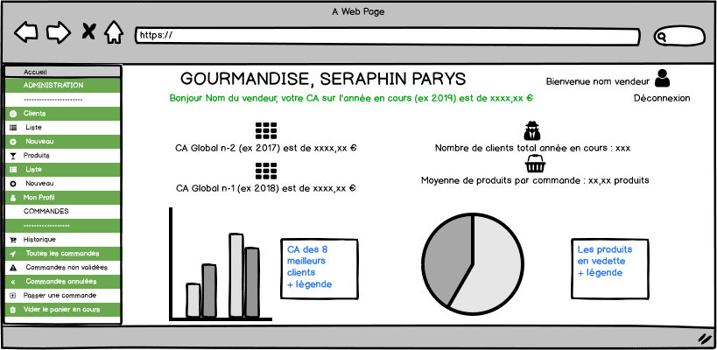

le menu principal, sous forme de navigation verticale, est décliné côté gauche.
- Un lien vers la page d’accueil est présent en début de menu.
- Trois ensembles de liens pour l’administration générale :
- des clients (lister et ajouter),
- des produits (lister et ajouter),
- et du profil du vendeur connecté (mise à jour de sa fiche personnelle).
- Trois ensembles de liens pour l’administration des commandes :
- Historique (Toutes les commandes, Les commandes non validées et les commandes annulées),
- passer une commande ,
- et vider le panier en cours.

La partie haute du template souhaite la bienvenue à l’utilisateur authentifié et lui propose un lien vers la déconnexion en cliquant sur son avatar.
Sous cette partie se trouve un slogan (ou le nom de l’application).
Sur toutes les autres pages en regard du slogan est placé un fil d’ariane. Celui-ci est cliquable avec un comportement de type lien hypertexte.

Fonctionnalité “Produit”

Description

Le module produit permet la gestion des articles vendus par Séraphin Parys. Il permet de lister (rechercher et paginer) puis d’explorer la fiche produit pour consulter, modifier, supprimer ou ajouter un produit en particulier.

Ecrans / Affichage

Toutes les listes prennent la forme suivante :

Liste Produit

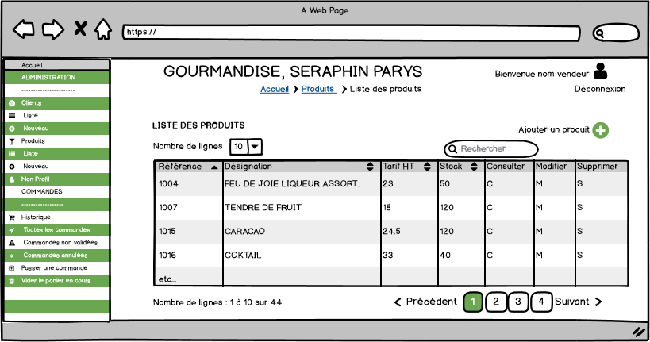

Le nombre de lignes(), la pagination, la recherche sont natives au Template.
La liste dispose d’un titre de liste, de titres de colonnes explicites, de liens vers l’administration des produits ou des clients (consulter, modifier, supprimer et ajouter). L’identification des actions est libre (Lettre, mot complet ou vignette).
La liste produit (comme pour celle gérant les clients) propose l’accès à un formulaire pour la gestion globale du produit (idem pour les clients).
Celui-ci est accessible :
- en consultation, aucune modification possible, un bouton permettant le retour à la liste.
- en modification, toutes modifications acceptées sauf l’identifiant, un bouton retour à la liste (annule les actions en cours), et un bouton permettant la modification.
- en suppression, fiche identique à la consultation avec en supplément un bouton permettant la suppression
- en ajout, la fiche est présentée vierge sans la rubrique « reference » avec un bouton retour à la liste (annule les actions en cours), et un bouton permettant l’ajout.

Fiche Produit

Tous les champs possèdent un libellé explicite (voire détaillés si nécessaire).
Les contrôles sont effectués en mise à jour et ajout : tous les champs sont obligatoires, la quantité obligatoirement supérieure à 0, le descriptif ne peut être différent de « P » ou de « G », l'état du stock et le poids pièce sont obligatoires et supérieurs ou égal à 0.
Un descriptif égal à « G » impose un poids pièce à 0 uniquement enfin un descriptif égal à « P » entraîne une valeur du poids pièce obligatoirement supérieur à 0.
Il n’est pas possible de supprimer un article éventuellement existant dans une commande !
Une zone de statistiques est présente et associée aux actions de consultation, modification et suppression. (Pas lors de l’ajout)
Deux informations sont présentes : le prix au Kg de l’article et classement du produit parmi les plus vendus.
Après validation d’une fiche (ajout / mise à jour), la liste est appelée à nouveau avec le message correspondant.

- Exemple d’une fiche en modification avec message d’erreur signifié
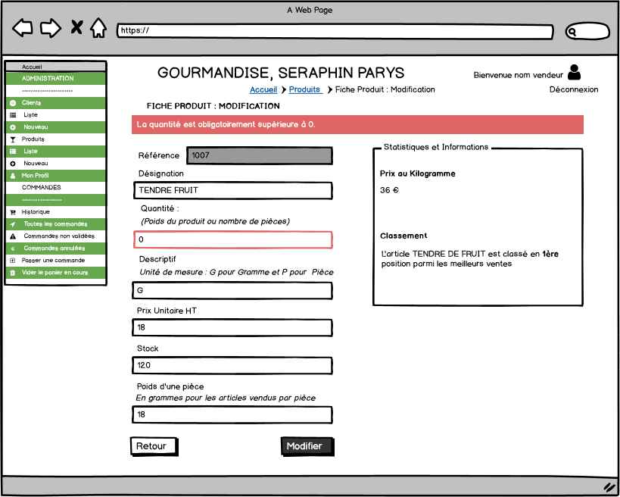

- Exemple après validation
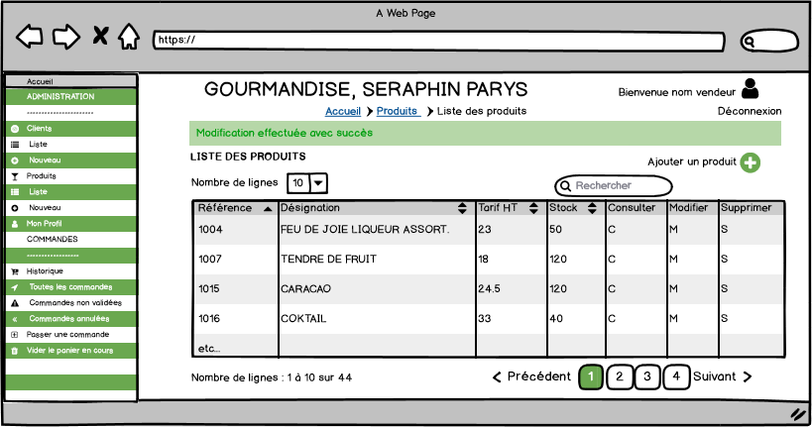

Fonctionnalité “Client”

Description

Le module client partage une gestion similaire à celle des produits. Il permet la gestion des clients de Séraphin Parys. Il permet de lister (rechercher et paginer) puis d’explorer la fiche client pour consulter, modifier, supprimer ou ajouter un client en particulier.
En supplément, un bouton « Commander » (Co sur cette maquette) permet de lancer une commande pour ce client.

Ecrans / Affichage
Liste Client

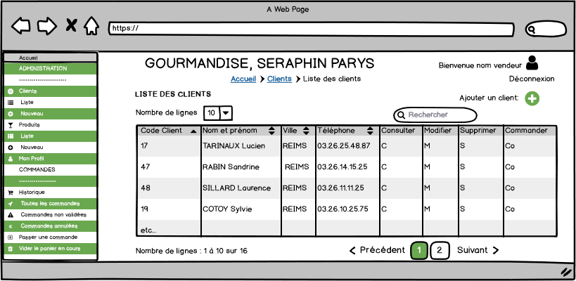

Fiche Client
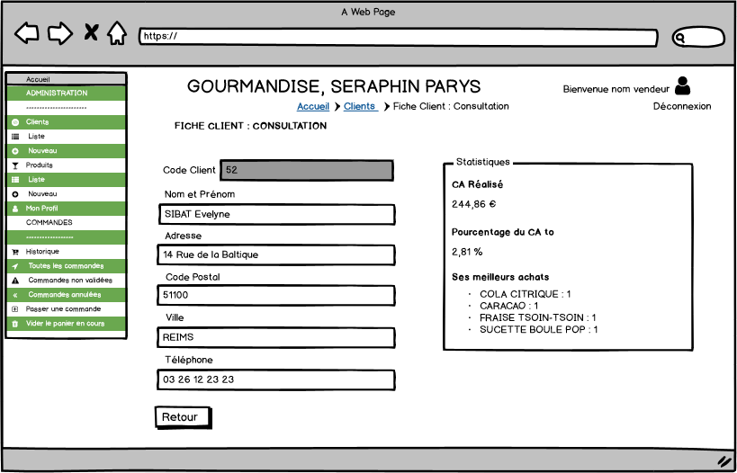

La fiche client partage les mêmes principes que les produits, à l’exception des statistiques et des contrôles.
Seules les zones Nom, Cp et Ville sont obligatoires.
De même, lorsqu’un client a passé une commande, la suppression devient impossible.
Celle-ci propose 3 informations (statistiques) :
Le CA réalisé par le client (total et sans notion de dates)
le pourcentage que représente ce CA par rapport au CA global de Gourmandise SARL et enfin les 5 articles les plus achetés par ce client.

Fonctionnalité “Profil”

Description

Le module profil n’existe que sous forme de fiche. Il consigne les informations du vendeur identifié. Cette fiche est proposée uniquement en modification également la modification du mot de passe.
Nom et prénom ne sont pas modifiables.

Données

Cf. le point 7.1.2 du module authentification ci-dessus

Ecrans / Affichage

Fiche Profil

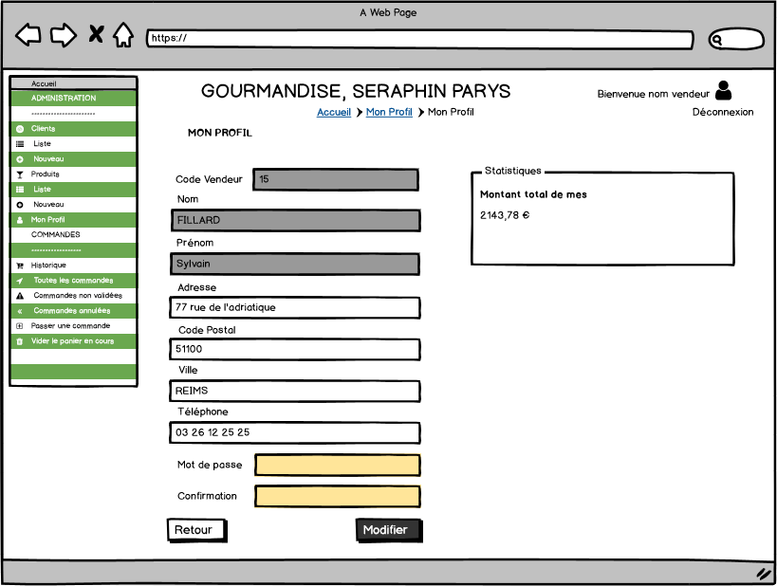

Le CA Global réalisé par le vendeur est proposé sur la partie droite de l’écran.

Fonctionnalité “Commande”

Description

Le module commande propose une liste des commandes via le menu « historique ». Elles sont consultables, modifiables et supprimables en fonction de leur statut. La création d’une nouvelle commande se réalise également à partir de ce module.
Le menu propose trois entrées pour les commandes appelées sous forme de liste : Toutes les commandes, celles non validées et celles annulées.
.

Données

Une rubrique « valide » précise si la commande est validée (1 valeur booléenne) ou modifiable (0 valeur booléenne)
La rubrique « etat » (existante avec la V1 de la base de données remise par le client) est chargée par défaut à 1.
Non prioritaire : cette rubrique pourrait être mise à jour via un trigger (SQL) parallèlement au stock suite à l’écriture d’une ligne de commande.

Ecrans / Affichage

Les commandes ont un statut : validée ou non validée. Elles sont toutes consultables. Celles non validées sont en supplément modifiables et soumises à suppression.
Aux commandes est lié l’ensemble des lignes de commande.
Le montant HT et le montant de TVA sont stockés au sein du fichier commande. Le montant HT est calculé à partir du montant de chaque article avec un coefficient multiplicateur de 1,357. (Montant de revente des produits !). Le détail ligne de commande consigne quant à lui, le montant HT des produits (en cas de modification du tarif de l’article et pour la relecture des commandes et des lignes).

Liste Commande

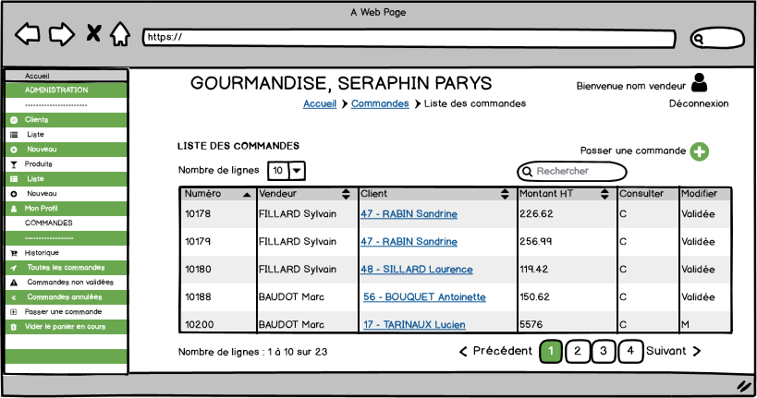

Fiche Commande en création

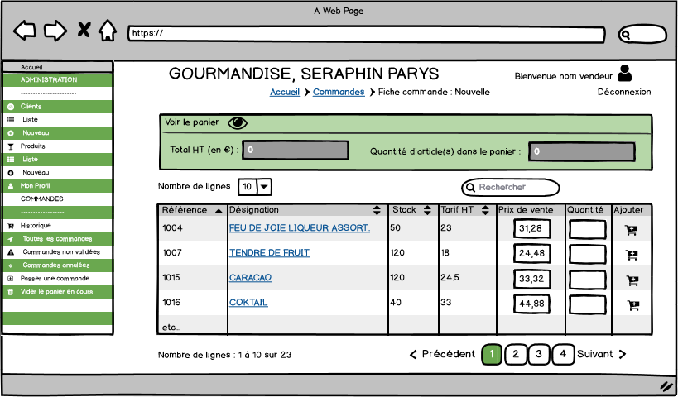

Le panier : Commande en cours

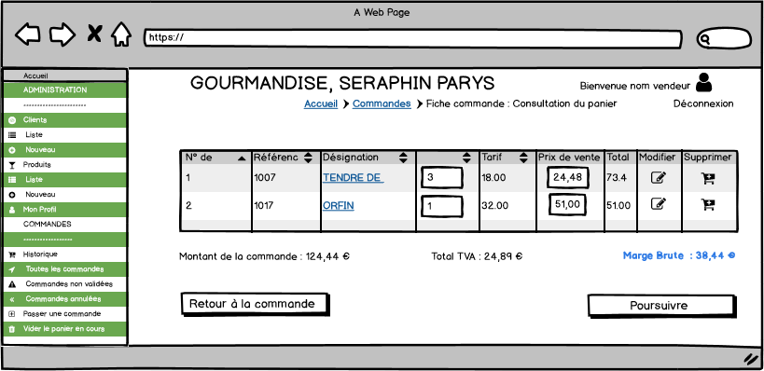

Après sauvegarde… Enregistrement avec choix du client puis retour à la liste des commandes

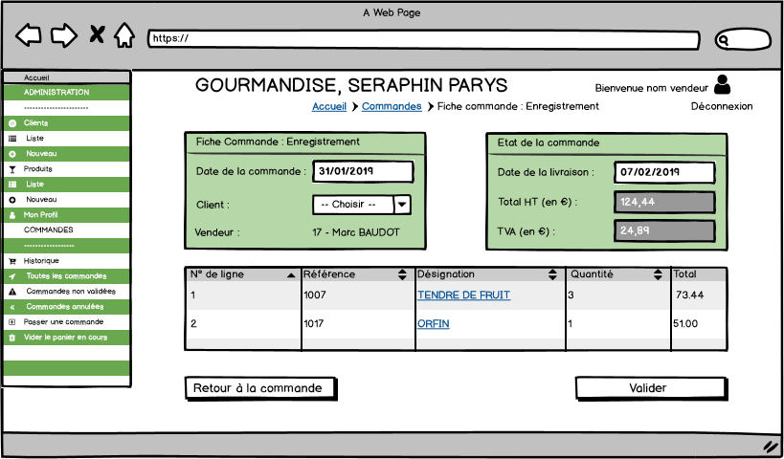

Finalisation d’une commande : Tant que la date de livraison n’est pas passée la commande peut être modifiée (Date de livraison et quantité par ligne). La finalisation toutefois entraine la clôture de la commande.

Annuler une commande : Durant la période comprise entre la date de commande et celle de livraison les quantités peuvent être mises à 0 (article non disponible par exemple). Une commande finalisée possédant l’ensemble de ses lignes à 0 prend le statut de commande annulée.

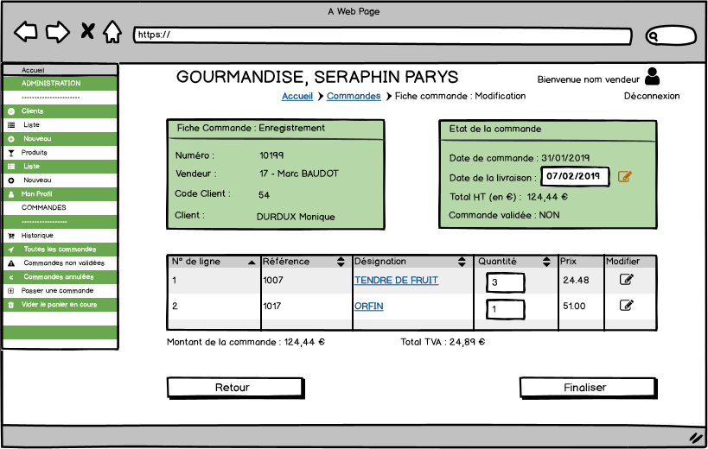

Annexes

Annexe 1

Sans

Annexe 2

Sans

Fin du document

